台灣傳道六十年紀念特刊支分會專用稿紙 (寫好後請寄給梁世威弟兄 Carlliang05@gmail.com，手機0928-244715， Skype: carlliang3151，Line ID: carlliang)

單位名稱 | 台南第四支會 |  | 單位號碼  304913
單位資料 | 成立日期 | 西元1994年9月11日
 | 原屬單位 | 台南第一及第三分會
 | 教堂地址 | (現今教堂舊址)台南市頂美二街8巷41號  台南市西區民權路四段46號
 | 教堂電話 | 06-2509455
 | 歷任主教/會長(從第一任開始) | 1994.9.11~1995.10.29周維盛  1995.10.29~1997.6.15 林勝榮 (會長)  1997.6.15~2000.8.27 林勝榮 (主教)  2000.8.27~2005.7.3 蔡玉燕  2005.7.3~2008.4.20 黃明壹  2008.4.20~ 劉德龍
重要史料 (請勿超過1,500字，所撰寫之資料請盡量包含人事時地物五大要項。 請附寄現任主教/會長照片及教堂照片。從前教堂及領袖之照片及重要活動史料照片亦很歡迎， 用畢歸還。)

1959年12月 | 台南分會成立，直屬南遠東傳道部。
1979年 | 台南分會劃分為東台南分會(會長吳朝文弟兄)及西台南分會(會長陳清根弟兄)。  西台南分會教堂設在金華路二段232號2及3樓。
1981年11月16日 | 高雄支聯會成立，西台南分會改為支會，直屬高雄支聯會，  首任主教為黃龍璶弟兄，為西台南支會奠定穩固的根基。
1985年5月19日 | 總會核准蓋西台南教堂。
1986年5月9日 | 教堂完工，教堂遷至頂美二街8巷41號  (後改為民權路4段46號)教堂現址。
1988年12月 | 主教團改組，召喚李昆浦弟兄為主教。
1990年9月14日 | 教堂由總會七十員嘉立斯．賓納長老奉獻。
1990年9月30日 | 主教團改組，召喚周維盛弟兄為主教，由於大家盡心盡力去開展主的事工，西台南支會不斷的成長與進步。
1994年2月27日 | 高雄支聯會劃分為高雄支聯會與台南區會，西台南支會改為分會，直屬台南區會。
1994年9月11日 | 西台南分會劃分為台南第三分會(會長林榮明弟兄)及台南第四分會(會長周維盛弟兄)。
1995年10月29日 | 主教團改組，召喚林勝榮弟兄為台南第四分會會長。
1997年6月15日 | 台南區會改為台南支聯會，台南第四分會亦升為支會  (主教林勝榮弟兄)。
2000年8月27日 | 主教團改組，召喚蔡玉燕弟兄為主教。
2001年6月21日 | 總會核准成立永康支會，南四支所轄永康市部份，劃歸永康支會，新營分會所轄佳里鎮、學甲鎮、北門鄉，劃歸南四支。
2005年7月3日 | 主教團改組，召喚黃明壹弟兄為主教。
2008年4月20日 | 主教團改組，召喚劉德龍弟兄為主教。
2009年1月28~30日 | 和弟兄姐妹一同協辦台南府城行春歷史暨家族譜博覽會活動，為南台灣最大型的家譜展!
2009年8月8日 | 協助受到莫拉克颱風重創南台灣的災民，重建家園，在服務中，使四支會成為一個大家庭，更加團結合一彼此相愛。
2012年9月16日 南四支會所轄將軍區、學甲區、北門區劃歸新營分會。
2013年8月28日 與支聯會共同承辦美國泰勒•卡斯爾 Beyond 5 男孩美聲團體亞洲巡迴音樂會台南場次表演活動。
四支會為一個地緣廣大教籍人數眾多的大支會，家庭聚會人數與教會資源充足，擁有極大的祝福，2013年期望更加落實福音生活化，實現逐一救援、聖職教儀和聖約、建立祂的教會的願景，教導並堅固「3加2」(家庭祈禱、家庭經文研讀、家人家庭晚會、出席安息日聚會、繳交什一奉獻)，未來一年以更新洗禮聖約、配稱男青年去傳教、正義的聖職持有人擁有推薦書、男女締結婚姻和家庭印證為努力目標，使四支會成為一個在福音中團結合一，互相扶持鞏固的大家庭，並能將這美好的果子分享給家人親人與週遭所有的朋友，實踐教會四大使命，傳播福音，成全聖徒，救贖死者與協助貧困者。
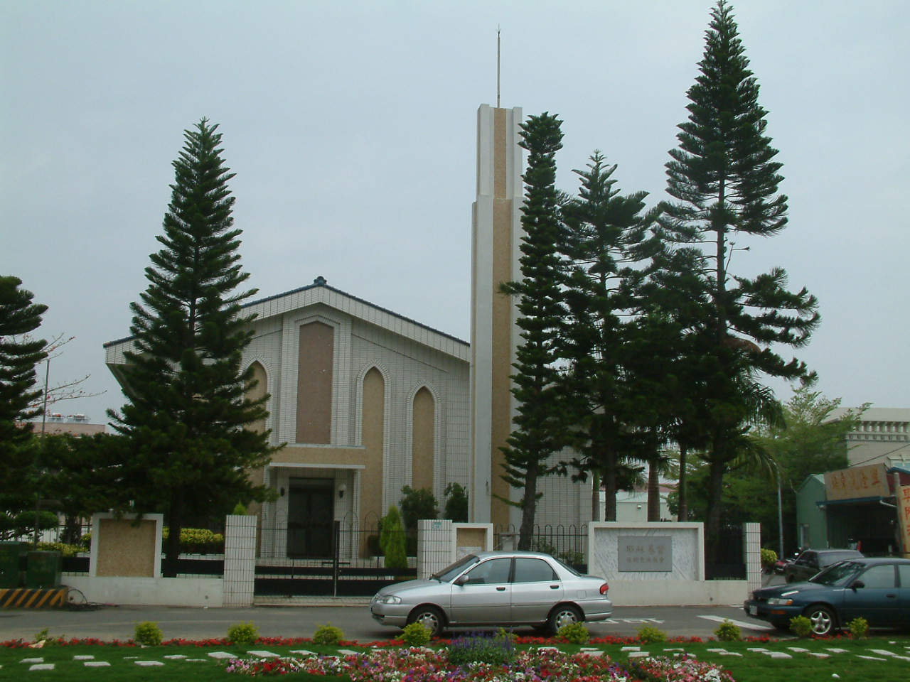
台南三、四支會教堂 – 1986.5.9落成，1990.9.14奉獻
台南市西區民權路四段46號

補充資料提供者姓名： 電話： Email：

